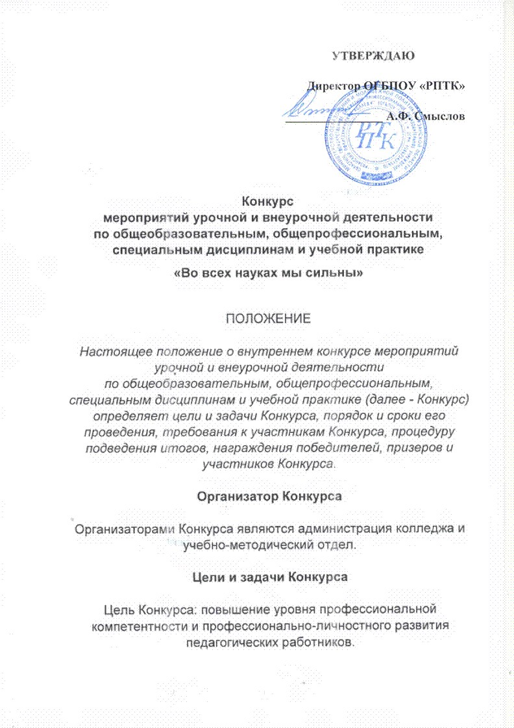
Задачи Конкурса:
→ актуализация интеллектуальных и творческих способностей педагогических работников;
→ разработка новшеств в обучении и организации образовательного процесса;
→ содействие эффективному формированию ключевых компетенций обучающихся через создание развивающей образовательной среды
→ активизация инновационной воспитательной деятельности через повышение престижа профессии педагогических работников
Период проведения Конкурса

Конкурс проводится в период с 27 февраля по 17 марта 2023 года
Предмет и содержание Конкурса
Предметом Конкурса являются мероприятия урочной и внеурочной деятельности профессиональной направленности: открытый урок, интегрированный урок, урок производственной практики, классный час, массовое мероприятие любой формы.
Конкурс проводится в очной форме.
Номинации конкурса
1. Современный урок
2. Педагогические инновации
3. Интернет-урок (урок с использованием информационных технологий)
4. Лучший интегрированный урок
5. Необычный классный час
6. Мероприятие профориентационной направленности
7. Культурно-массовое мероприятие
8. Праздник
Участники Конкурса
Все цикловые комиссии представляет не менее 1 мероприятия по каждой профессии/специальности своего профиля.
Цикловые комиссии общеобразовательных дисциплин (председатель Н.Ю. Беликова) и общих гуманитарных, социально-экономических, математических и естественнонаучных дисциплин (председатель А.П. Лукьянова) выдвигают участников от каждой предметной подкомиссии.
Участниками Конкурса могут быть преподаватели, мастера производственного обучения, кураторы, классные руководители.
Участие может быть как в индивидуальной форме, так и в составе авторского коллектива (не более 3-х человек).

Порядок оформления заявки
Для участия в Конкурсе председатели цикловых комиссий или непосредственно педагогические работники подают заявку (в произвольной форме) в учебно-методический отдел с указанием:
- наименования мероприятия,
- номинации,
- местом проведения,
- планируемой датой проведения.
Конкурсная комиссия
В целях организации работы по проведению Конкурса создается Конкурсная комиссия, которая выполняет следующие функции:
→ Осуществляет оценку мероприятий Конкурса;
→ Обеспечивает единство критериев отбора победителей и призеров Конкурса;
→ Подводит итоги работы Конкурса;
→ Оформляет протоколы с указанием каждого принявшего участие в Конкурсе участника, с оценкой его вклада в организацию и проведение мероприятия, с определением победителя или призера в каждой номинации;
→ Участвует в награждении победителей и лауреатов Конкурса грамотами и дипломами;
→ Готовит докладные на имя директора колледжа для материального поощрения участников Конкурса.
Критерии оценивания

Для уроков:
1. Критерий I. Результативность урока
1.1. Результативность обучения – большинство обучающихся усвоили новые знания и умения
1.2. Результативность развивающей деятельности – на уроке созданы условия для усвоения обучающимися универсальных учебных действий (УУД)
1.3. Результативность воспитательной деятельности – на уроке созданы условия для усвоения обучающимися моральных и общечеловеческих ценностей
Критерий II. Организация деятельности обучающихся на уроке
2.1. Мотивирование обучающихся к деятельности на уроке
2.2. Планирование деятельности обучающихся на уроке
2.3. Осуществление учебной деятельности
2.4. Определение результативности урока
Критерий III. Методическая грамотность урока
3.1. Корректность и адекватность учебного материала
3.2. Адекватность использованных методов
3.3. Использование разнообразных организационных форм
3.4. Организация разных видов деятельности
Для мероприятий:

- Целесообразность, актуальность замысла, содержания мероприятия.
2. Использование нетрадиционных, оригинальных форм, методов, приемов.
3. Взаимодействие педагога и участников мероприятия.
4. Активность, самостоятельность обучающихся.
5. Целостность обучающего, воспитательного и развивающего воздействия проведенного мероприятия.
6. Творческий подход педагога к мероприятию.
7. Уровень использования современных информационных технологий .

Подведение итогов и награждение победителей, призеров и участников Конкурса
В каждой номинации Конкурса присуждаются I, II и III место. По решению Конкурсной комиссии победители и призеры награждаются дипломами или грамотами, а также денежной премией.
Конкурсная комиссия имеет право не присуждать I место. При равенстве у участников набранных баллов количество II и III мест может быть более одного.
Конкурсная комиссия имеет право на награждение отличившихся участников вне номинации за особые заслуги.
Все участники Конкурса получают денежные премии. Размер денежных премий победителей, призеров и участников Конкурса определяется приказом директора колледжа.
Подведение итогов проводится 20 марта 2023 года. Результаты публикуются на сайте колледжа.

Критерии оценки открытых уроков
Показатель | Проявление показателя | Оценка показателя в баллах | Экспертная оценка
Критерий I. Результативность урока | 18 баллов
1.1. Результативность обучения – большинство учащихся усвоили новые знания и умения | - большинство учащихся демонстрируют усвоение новых знаний, правильно отвечая на вопросы учителя;  - большинство учащихся демонстрируют сформированность умений применять усвоенные знания при выполнении учебных заданий на новый материал (первичных умений на первом уроке по теме) | Несоответствие – 0  Незначительное соответствие – 3  Достаточное соответствие – 6  Полное соответствие – 9
1.2. Результативность развивающей деятельности – на уроке созданы условия для усвоения учащимися УУД | - учитель демонстрирует образцы формулирования целей и задач учебной деятельности / вовлекает учащихся в процесс постановки целей и задач учебной деятельности / дает задание на формулирование целей и задач учебной деятельности,  - учащиеся называют результаты деятельности на уроке и способы их достижения,  - учащиеся вовлечены в организацию занятия (через определение последовательности действий на уроке),  - учащиеся выполняют УУД самоконтроля и самооценки  - учащиеся вовлечены в исследовательскую деятельность,  - учитель использует задания, побуждающие использовать познавательные УУД (самостоятельно рассуждать / работать с информацией / выполнять логические операции,  - в занятие включены задания на развитие коммуникативных УУД, требующие от учащихся формулировать вопросы / строить речевые высказывания / иллюстрировать собственные мысли примерами / формулировать аргументы или контраргументы по обсуждаемым вопросам и пр.,  - учитель использует задания, требующие устанавливать коммуникацию и взаимодействовать для решения поставленной задачи,  - учитель организует парную / групповую работу,  - большинство учащихся демонстрируют навыки парной и групповой работы,  - учитель создает учебные ситуации для обсуждения и дискуссий, | Несоответствие – 0  Незначительное соответствие – 2  Достаточное соответствие – 4  Полное соответствие – 6
1.3. Результативность воспитательной деятельности – на уроке созданы условия для усвоения ценностей учащимися | - учитель эффективно использует содержание урока для решения воспитательных задач,  - учитель использует возникающие на уроке ситуации для решения воспитательных задач,  - учитель создает ситуации, требующие занимать собственную позицию и высказывать собственную точку зрения по морально-нравственным вопросам,  - учитель задает модель поведения (стиль общения, уважение человеческого достоинства и личностных особенностей учащихся, демонстрация важности ценностных ориентиров и мировоззренческих принципов) | Несоответствие – 0  Незначительное соответствие – 1  Достаточное соответствие – 2  Полное соответствие – 3
Критерий II. Организация деятельности учащихся на уроке | 12
2.1. Мотивирование учащихся к деятельности на уроке | - учитель использует различные способы мотивирования учащихся (создание доброжелательной атмосферы / учет индивидуальных интересов и потребностей учащихся / создание ситуаций успеха / демонстрация практического применения изучаемого материала, его связи с актуальными для учащихся проблемами );  - большинство учащихся активно работают на уроке | Несоответствие – 0  Незначительное соответствие – 1  Достаточное соответствие – 2  Полное соответствие – 3
2.2. Планирование деятельности учащихся на уроке | - цели учебной деятельности на уроке сформулированы диагностично, конкретно, реалистично, взаимосвязанно,  - сформулированы задачи урока как последовательность действий по достижению целей,  - сформулированы критерии достижения целей урока,  - обеспечено понимание учащимися целей и задач урока | Несоответствие – 0  Незначительное соответствие – 1  Достаточное соответствие – 2  Полное соответствие – 3
2.3. Осуществление учебной деятельности | - действия учащихся регулярно соотносятся с целями и задачами урока,  - установлены правила и процедуры совместной работы на уроке,  - цели и задачи деятельности на уроке своевременно корректируются в зависимости от готовности учащихся к усвоению материала,  - учитель поощряет высказывания учащихся,  - на уроке создана рабочая атмосфера, поддерживается дисциплина,  - созданы учебные ситуации для обсуждения и дискуссий,  - учитель использует вопросы разных видов (информационные, проблемные, рефлексивные, вопросы на понимание и т. п.) | Несоответствие – 0  Незначительное соответствие – 1  Достаточное соответствие – 2  Полное соответствие – 3
2.4. Определение результативности урока | - организована проверка усвоения учащимися содержания урока,  - используемые средства и способы контроля адекватны заявленным целям и задачам урока,  - результаты урока соотнесены с поставленными целями,  - в течение урока используются различные формы контроля (в том числе само - и взаимоконтроля),  - в течение урока используются различные формы оценивания (в том числе самооценки и взаимооценивания) с объективными и понятными критериями оценки | Несоответствие – 0  Незначительное соответствие – 1  Достаточное соответствие – 2  Полное соответствие – 3
Критерий III. Методическая грамотность урока | 12
3.1. Корректность и адекватность учебного материала | - учитель владеет понятийным аппаратом, подбирает фактический и иллюстративный материала с точки зрения научности,  - учебное содержание соответствует теме и целям урока,  - уровень сложности материала, его объем и способ изложения соответствуют возрастным и индивидуальным особенностям учащихся | Несоответствие – 0  Незначительное соответствие – 1  Достаточное соответствие – 2  Полное соответствие – 3
3.2. Адекватность использованных методов | - использованные методы соответствуют целям и задачам урока,  - использованные методы соответствуют содержанию урока,  - использованные методы соответствуют индивидуальным особенностям учащихся,  - учитель использует интерактивные методы,  - учитель использует ИКТ,  - учитель использует разнообразие источники получения информации  - использованные методы, ИКТ соответствуют требованиям СанПиН | Несоответствие – 0  Незначительное соответствие – 1  Достаточное соответствие – 2  Полное соответствие – 3
3.3. Использование разнообразных организационных форм | - чередование форм работы (фронтальной, индивидуальной, парной и групповой),  - адекватность формы работы предложенному заданию | Несоответствие – 0  Незначительное соответствие – 1  Достаточное соответствие – 2  Полное соответствие – 3
3.4. Организация разных видов деятельности | - чередование видов деятельности,  - адекватность преобладающего вида деятельности учащихся (репродуктивная или продуктивная, исследовательская и пр.) содержанию и целям урока,  - адекватность преобладающего вида деятельности индивидуальным особенностям учащихся | Несоответствие – 0  Незначительное соответствие – 1  Достаточное соответствие – 2  Полное соответствие – 3

